Marta Stachura
Nr. index 421685
- Do bazy PostGIS wczytać warstwę trees. Dodać style oparte na regułach. W tabeli atrybutów sprawdzić nazwę kolumny i wartości. Wyliczyć powierzchnię całej warstwy.
Wczytywanie warstwy „trees”.
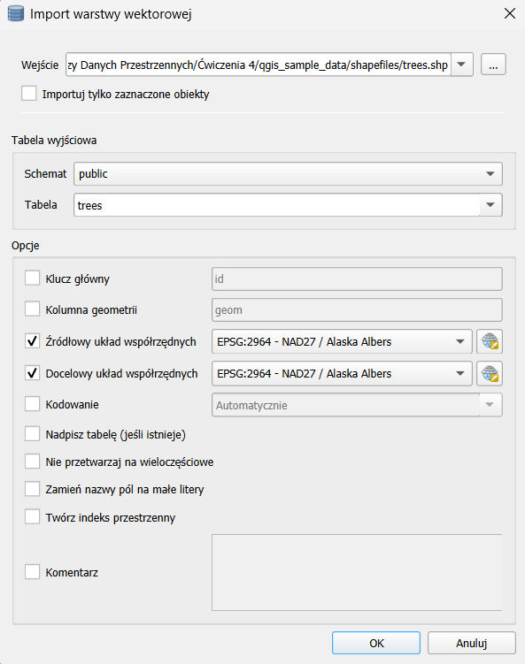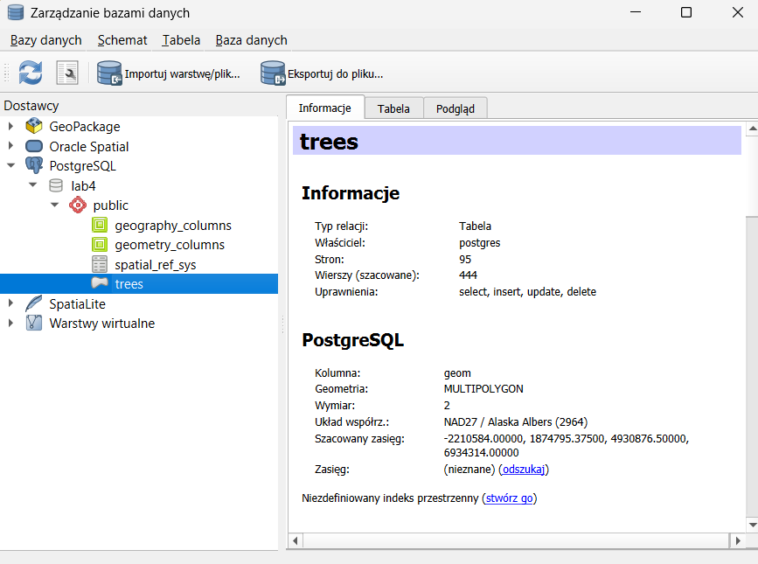
Dodano style oparte na regułach dla pola VEGDESC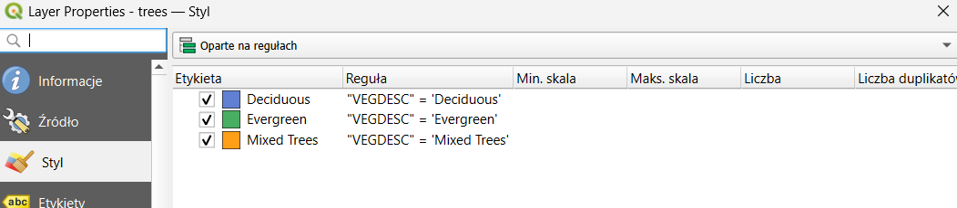
Tak wygląda warstwa:
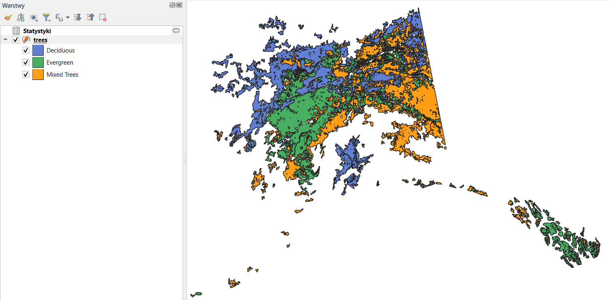
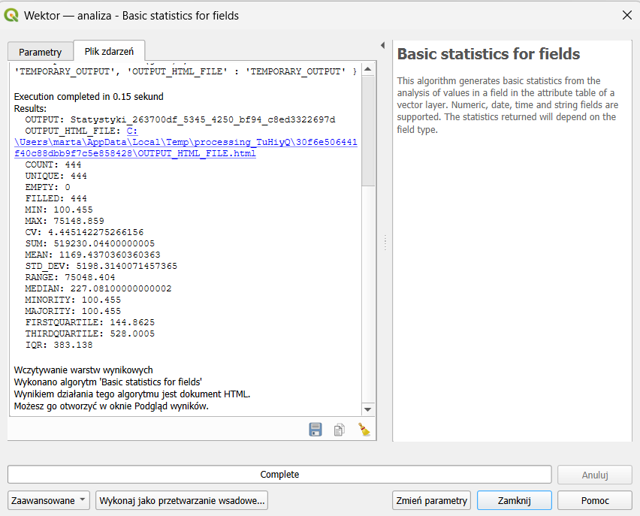
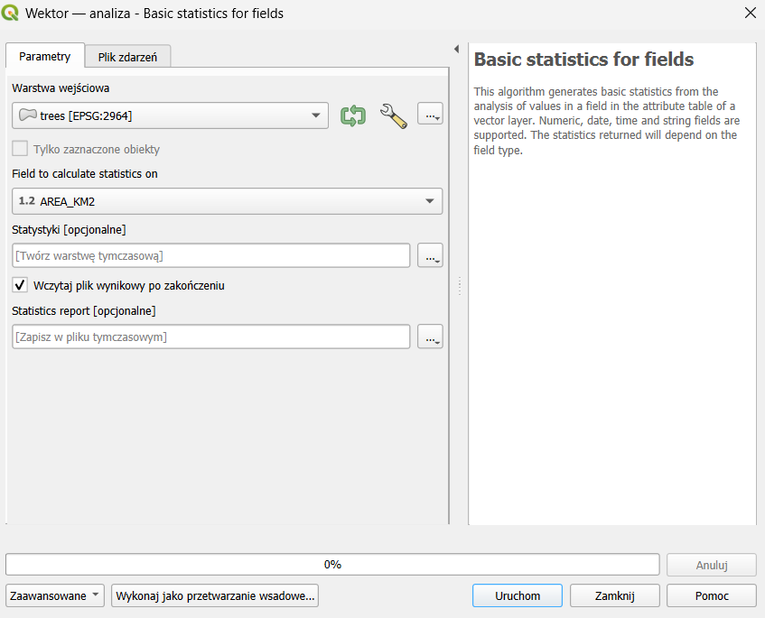
Obliczono powierzchnię całej warstwy za pomocą „Basic statistics for fields” dla pola „AREA_KM2” i wynosi 519230.044 km².
- Użyć narzędzia „Rozdziel według atrybutu” (Split vector layer), aby wydzielić poszczególne typy drzew do osobnych warstw. Wyświetlić powierzchnię każdej z warstw.
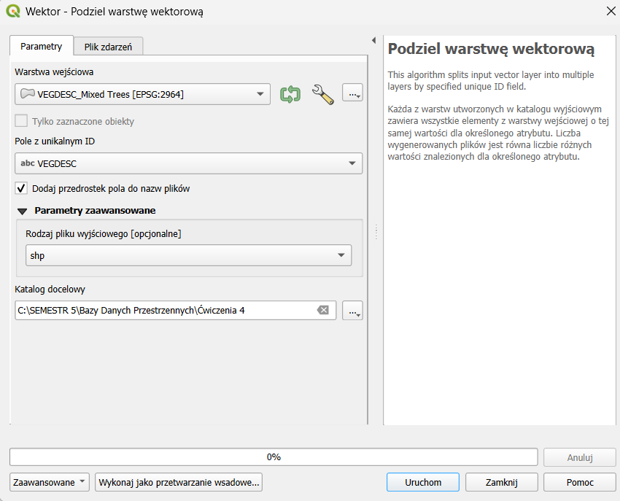
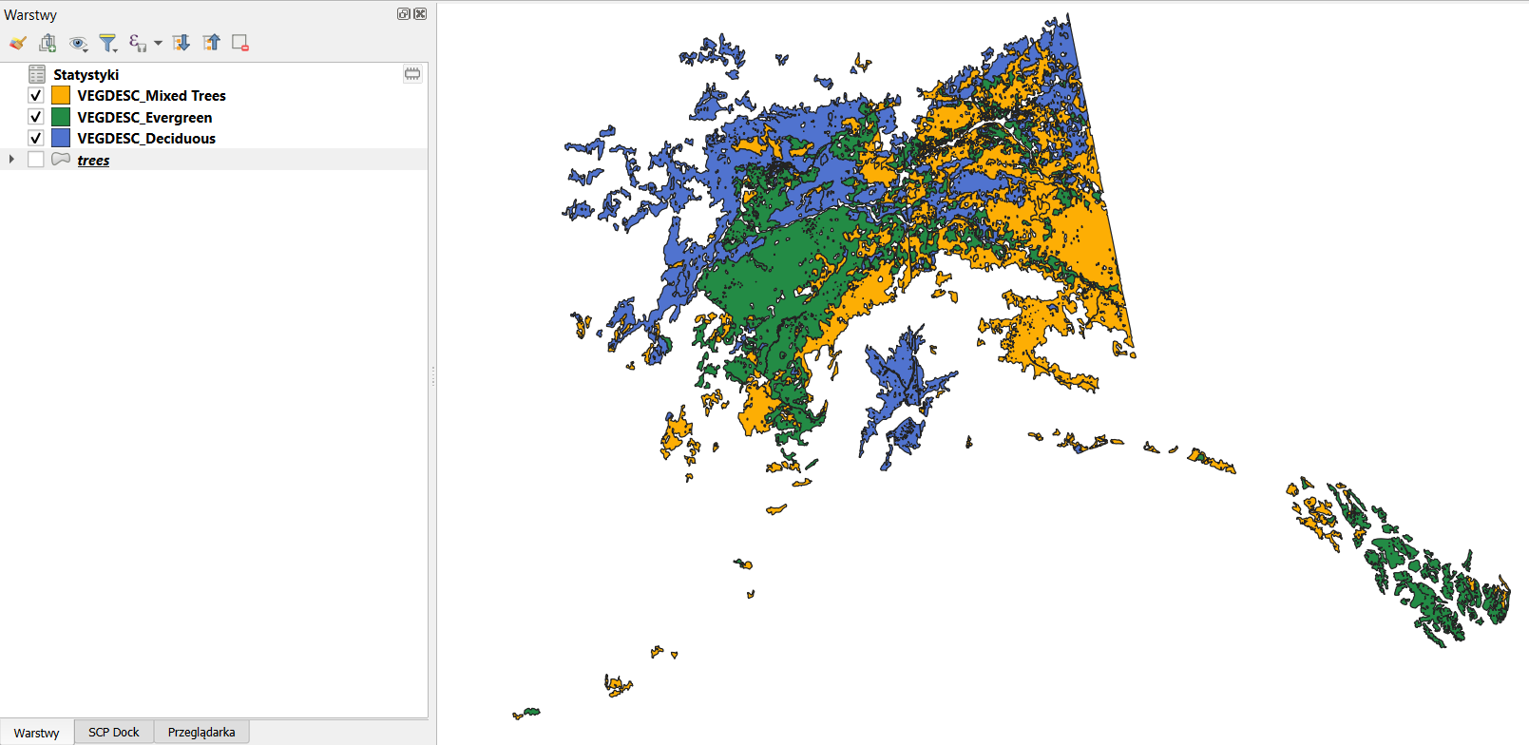
Wyświetlono powierzchnię każdej warstwy przy pomocy „Pokaż podsumowanie statystyczne”
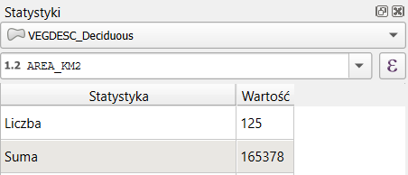Dla „Deciduous” wynosi 165378 km².
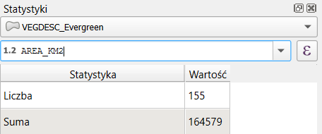 Dla „Evergreen” wynosi 164579 km².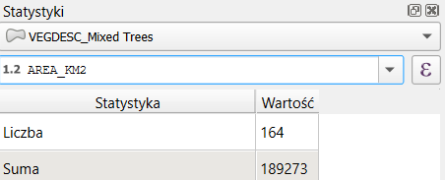 Dla „Mixed Trees” wynosi 189273 km².
Suma powierzchni warstw po podziale (Deciduous, Evergreen, Mixed Trees) wynosi dokładnie tyle samo, co potwierdza poprawność podziału.

- Do bazy PostGIS wczytać warstwy regions i railroads. Znaleźć region Matanuska-Susitna (odfiltrować pozostałe, np. podobnie do podpunktu 2). Znaleźć linie kolejowe wewnątrz tego regionu, policzyć ich długość.
Wczytano warstwy „regions” i „railroads”
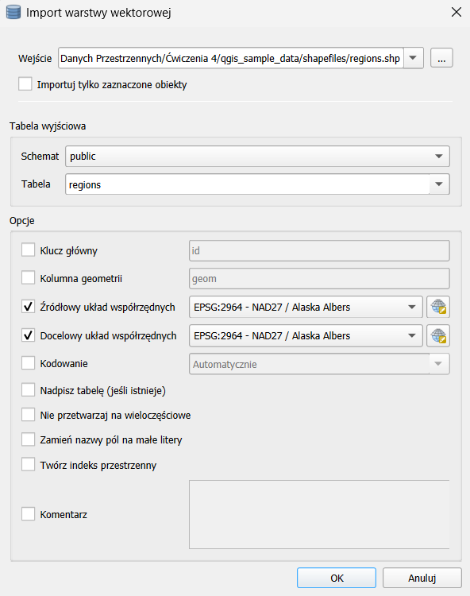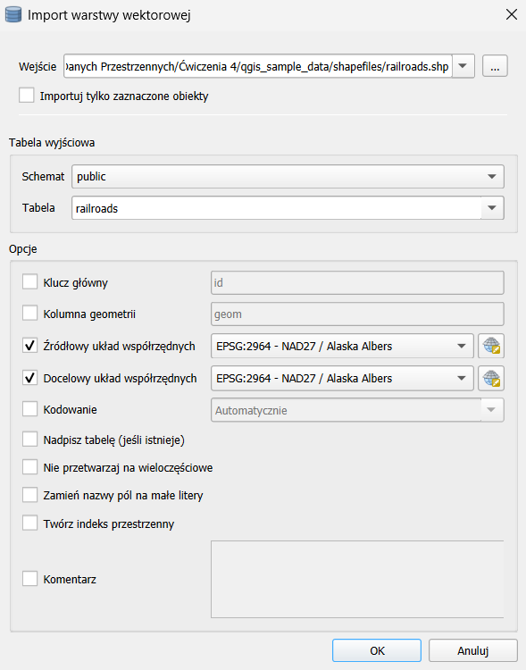

Znaleziono region „Matanuska-Susitna” i odfiltrowano pozostałe.
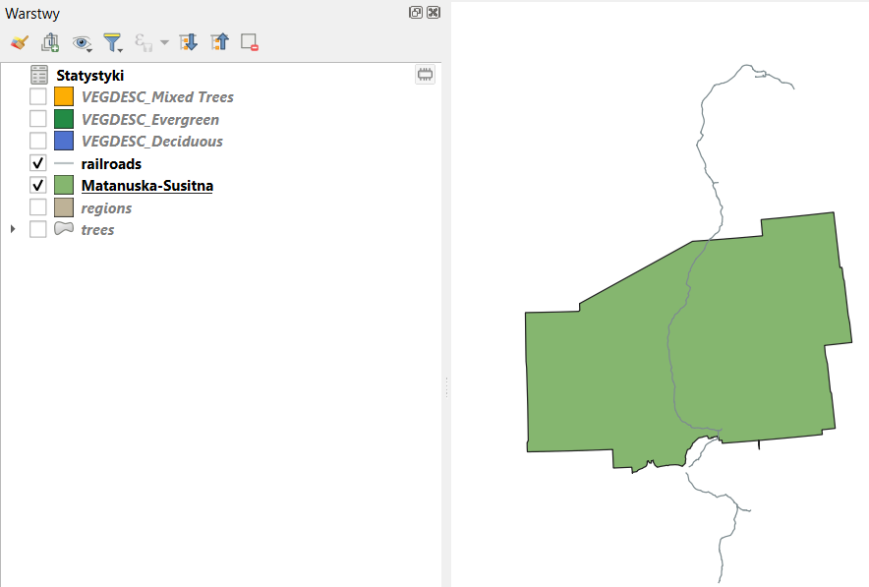
Przycięto warstwę „railroads” do regionu „Matanuska-Susitna” przy pomocy narzędzia „Clip”, dzięki czemu znaleziono linie wewnątrz tego regionu.
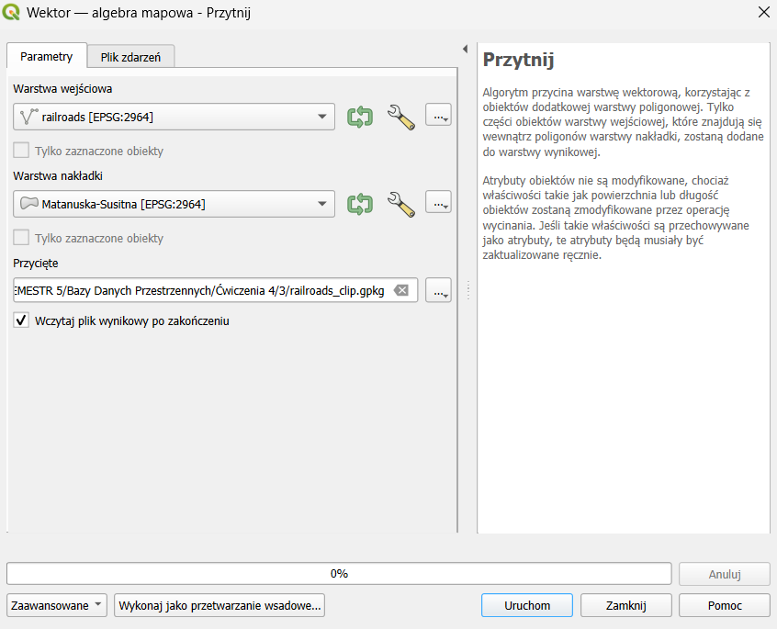
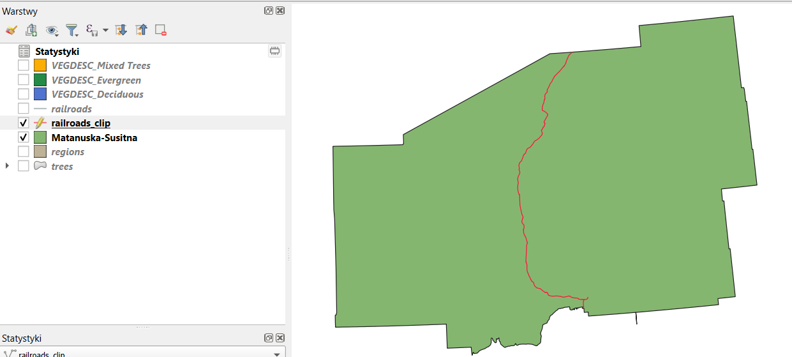
W tabeli atrybutów przy pomocy „Kalkulatora Pól” dołożono kolumnę „Dlugosc_km” w celu obliczenia długości linii kolejowych.
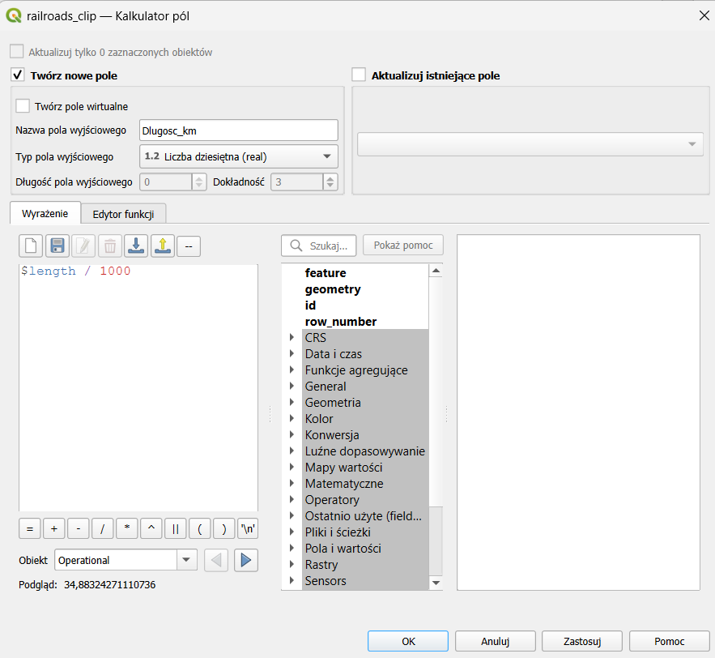
Przy pomocy „Pokaż podsumowanie statystyczne” obliczono całkowitą długość linii kolejowych w regionie „Matanuska-Susitna”, która wynosi 268,213 km².
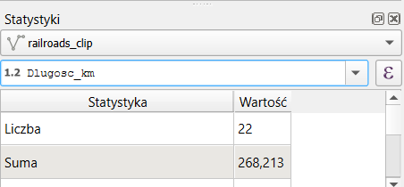

- Do bazy PostGIS wczytać warstwy airports. Odfiltrować lotniska o zastosowaniu wyłącznie militarnym, sprawdzić ich średnią wysokość (elev). Po odfiltrowaniu i usunięciu lotnisk militarnych sprawdzić liczbę pozostałych lotnisk.
Wczytano warstwy „airports” i odfiltrowano lotniska o zastosowaniu wyłącznie militarnym.
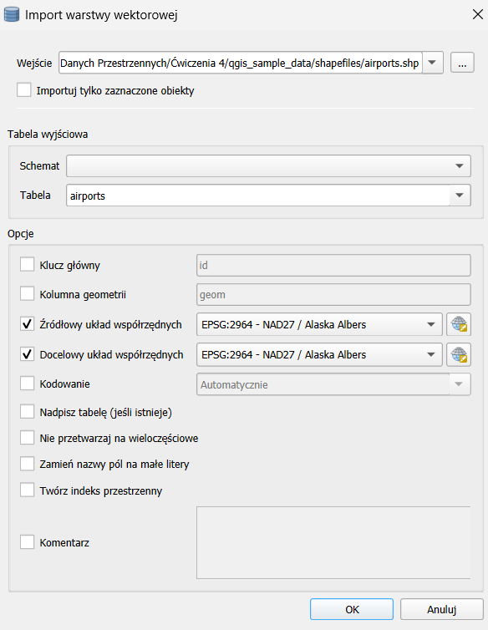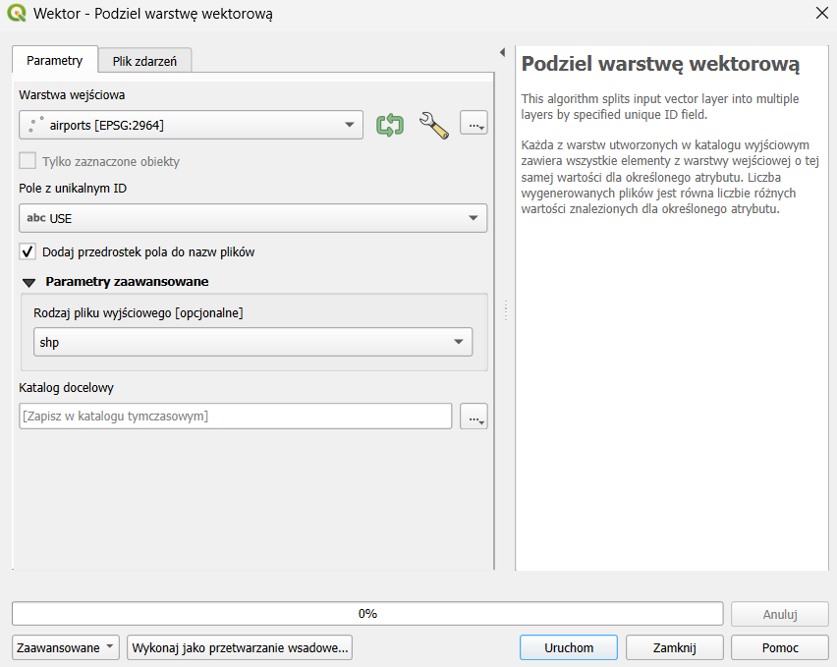
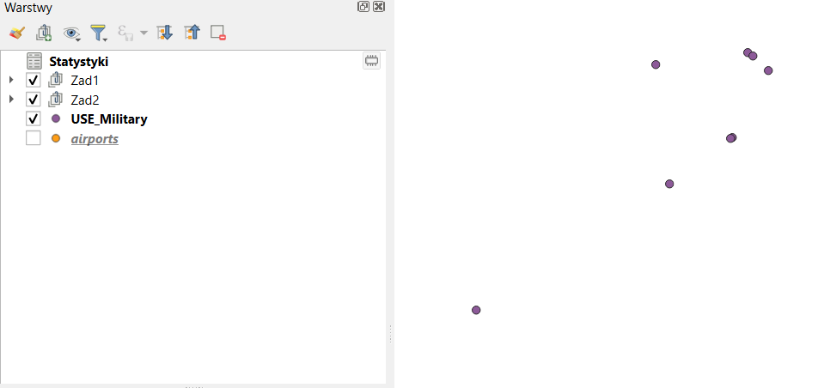
Sprawdzono średnią wysokość lotnisk militarnych przy pomocy „Pokaż podsumowanie statystyczne” i wynosi ona 593,25.
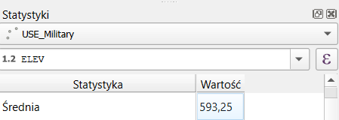
Sprawdzono liczbę pozostałych lotnisk przy użyciu „Pokaż podsumowanie statystyczne” wybierając lotniska różne od „Military” i jest ich 68.
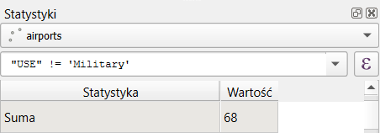

- Do bazy PostGIS wczytać warstwy rivers oraz builtups. Utworzyć bufor 100 km wokół rzek, a następnie wyznaczyć budynki znajdujące się w tym buforze.
Wczytano warstwy „rivers” i „builtups”
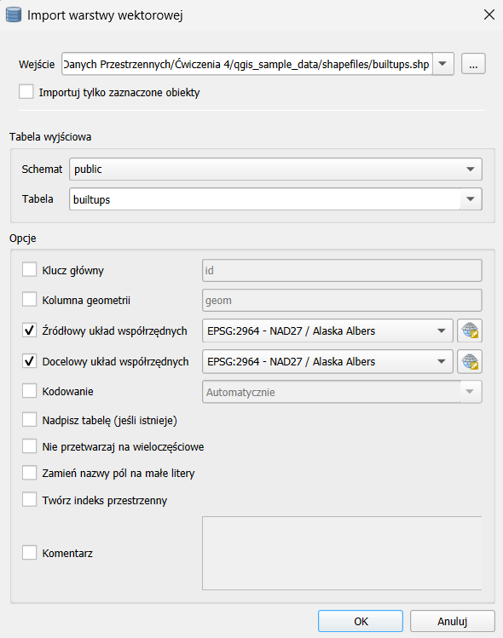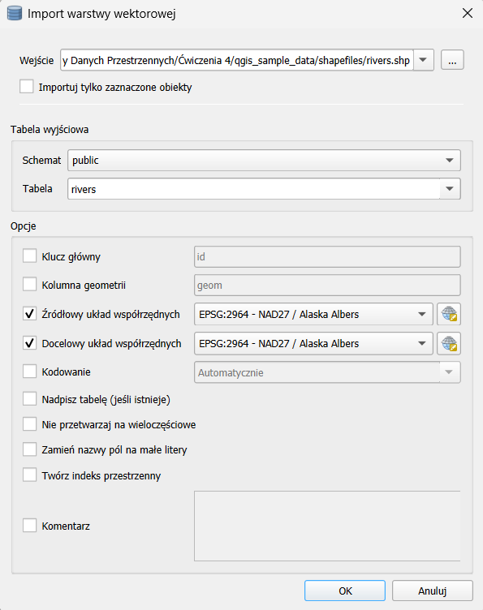
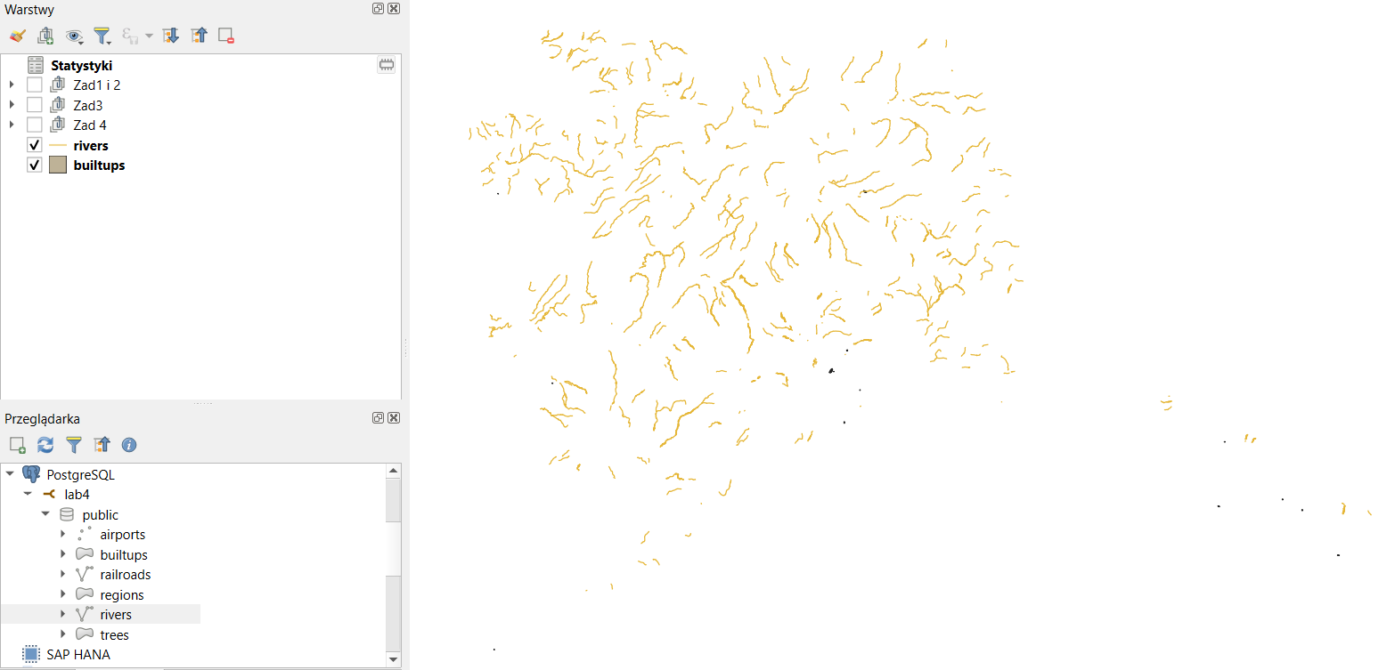
Utworzono bufor 100 km wokół rzek
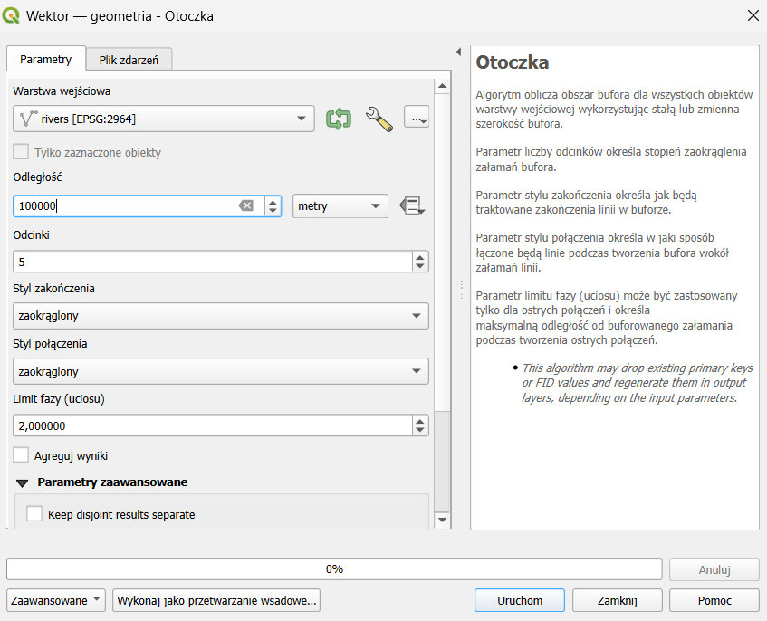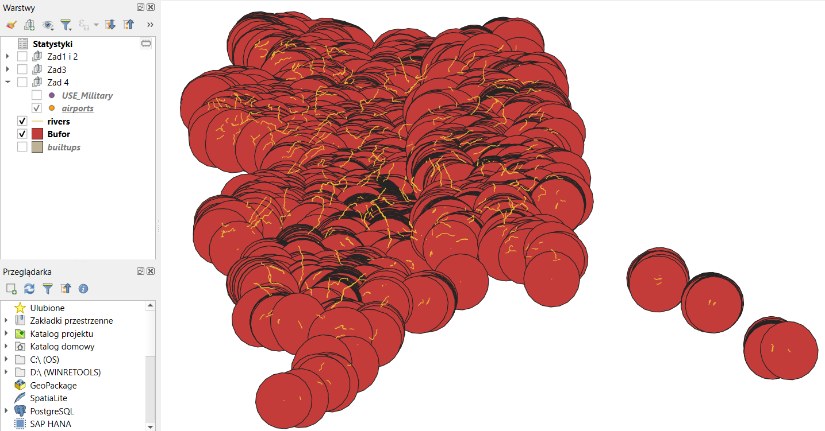

Wyznaczono budynki w tym buforze i jest ich 15.
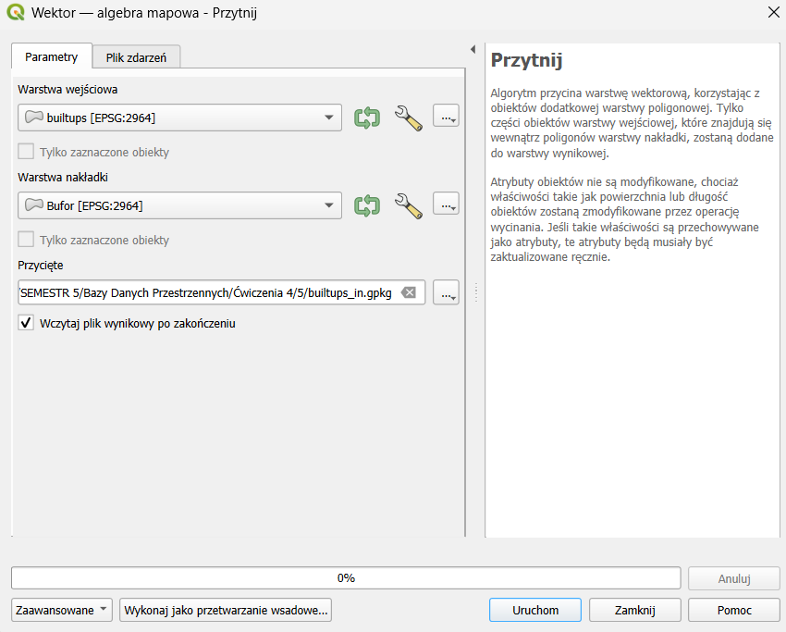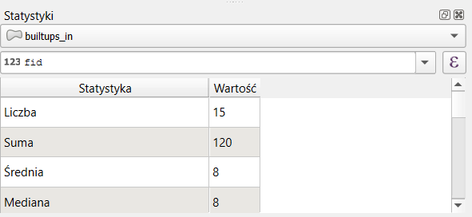

- Znaleźć punkty przecięć (intersekcje) między warstwami rivers oraz railroads. Sprawdzić ich liczbę.
Znaleziono punkty przecięć przy pomocy narzędzia „Przecięcia linii” i jest ich 4.
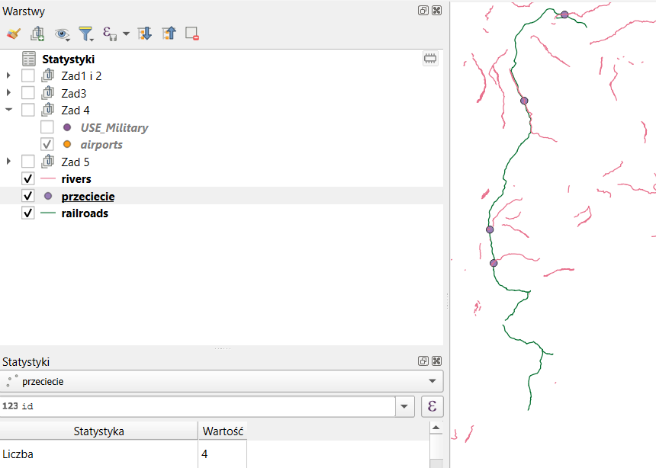
- Znaleźć wszystkie wierzchołki warstwy railroads. Sprawdzić ich liczbę.
Wyznaczono wierzchołki warstwy „railroads” przy pomocy narzędzia „Wyodrębnij wierzchołki” i jest 662.
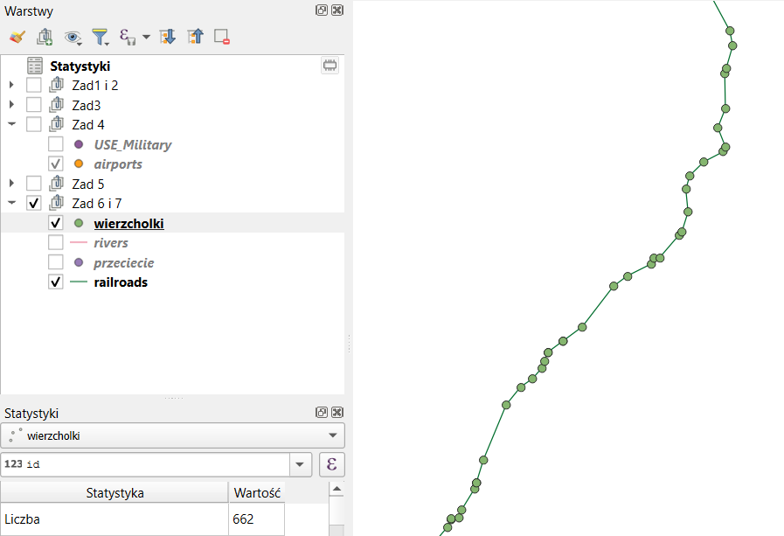
- Uprościć geometrię warstwy trees (samodzielnie dobrać parametry) i ponownie policzyć ich powierzchnię. Porównać całkowitą powierzchnię warstwy po uproszczeniu z wartością z punktu 1.
Uproszczono geometrię warstwy „trees”.
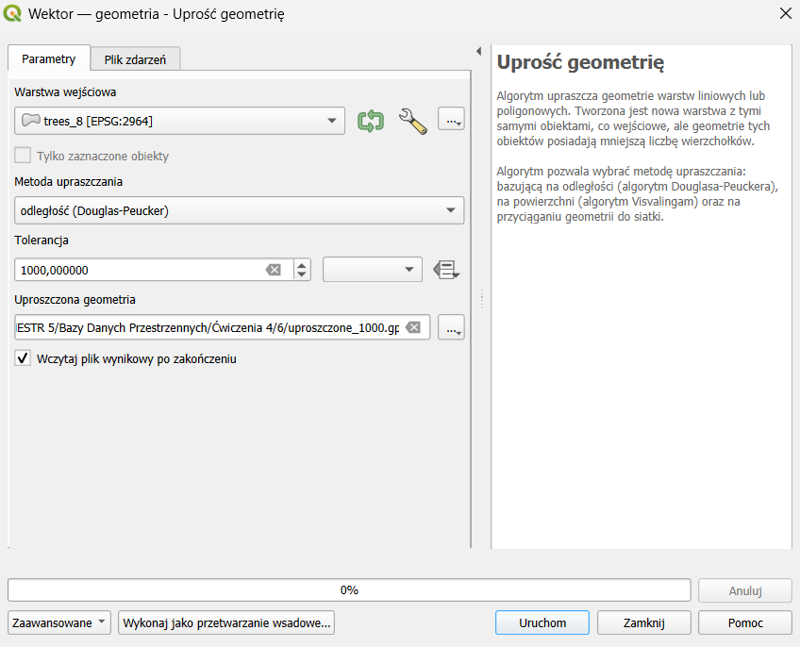
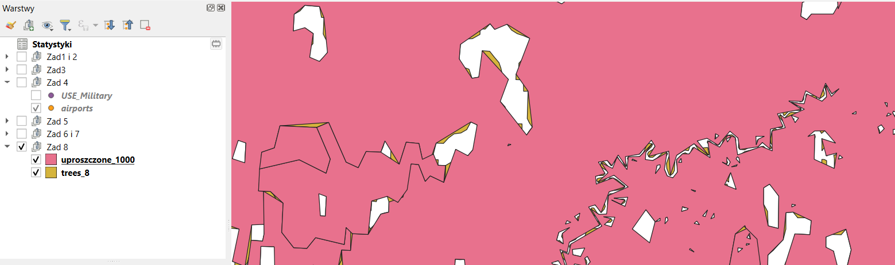
Porównano powierzchnię warstwy przed i po uproszczeniu.
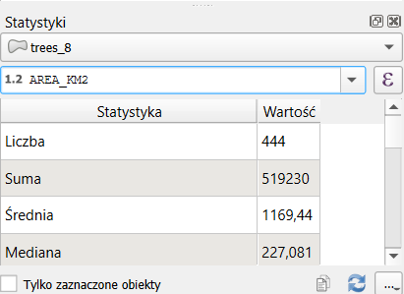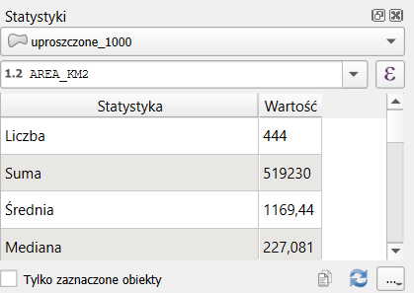
Zauważono, że mimo uproszczenia (co widać na zrzucie ekranu po prawej stronie ), obliczona powierzchnia warstwy pozostała 519230.

